
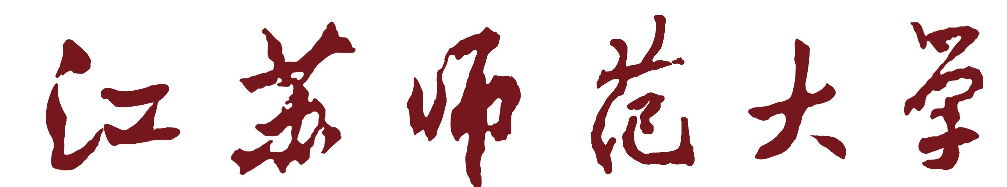
毕业设计任务书

论 文 题 目： 网上舆情爬取系统的设计与实现
姓 名： 李林
学 院：智慧教育学院（计算机科学与技术学院）
专 业： 软件工程
年 级 、 学 号： 2012 、 12267067
指 导 教 师： 董永权

江苏师范大学教务处印制

毕业设计任务书
本课题目标:
完成一个网上舆情爬取系统。
本课题的任务和要求:
任务：设计开发一个爬虫系统，爬取某一网站的帖子信息，并将言辞激烈的帖子加以筛选，并展示给终端用户。
要求：使用python，mysql进行开发和存储。

课题进度安排:
起止时间 | 任务内容
2016.2.24-2016.4.22 | 需求分析、总体设计、详细设计、初步完成系统
2016.4.23-2016.5.15 | 完善系统，撰写毕业设计论文
2016.5.15-2016.5.30 | 完成查重，做好答辩准备工作
专业负责人意见:
同意

专业负责人：李小斌
学院意见：

学院（公章）： 学院领导：

